КОММЕРЧЕСКОЕ ПРЕДЛОЖЕНИЕ
ЖИРОУЛОВИТЕЛЬ
Наиболее распространенные места, где необходимо использование жироулавливателя — это кухни (в столовых, барах, ресторанах, отелях, гостиницах, и т.д.); предприятия по производству блюд на гриль и жареных продуктов; мясные, рыбные, колбасные, кондитерские производства; предприятия по производству масел, молочные комбинаты; предприятия по выпуску мыла, клея и стеарина и пр.
Необходимость применения жироуловителя для канализации заключается в том, что из-за жиров блокируется водоотводящая система, что в свою очередь приводит к целому ряду негативных явлений. Жироуловители обеспечивают очистку сточных вод по жирам до 50мг/л (по согласованию с заказчиком степень очистки можно увеличить до 20мг/л).
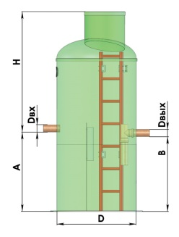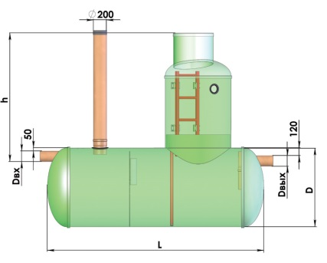

Вертикальное исполнение Горизонтальное исполнение
Расход стоков | л/с | 1 | 2 | 3 | 4 | 5
Диаметр корпуса, D | мм | 1000 | 1000 | 1200 | 1600 | 1800
A | мм | 760 | 1200 | 1200 | 1200 | 1200
B | мм | 690 | 1130 | 1130 | 1130 | 1130
Объем жироуловителя | м3 | 0,54 | 0,89 | 1,40 | 2 | 2,5
Dвх / Dвых | мм | 110 или 160 | 110 или 160 | 110 или 160 | 110 или 160 | 110 или 160
Расход стоков | л/с | 3 | 4 | 5 | 7 | 10 | 15 | 20 | 25
Диаметр корпуса, D | мм | 1000 | 1000 | 1200 | 1200 | 1600 | 1600 | 1600 | 1600
Объем жироуловителя | м3 | 1,5 | 2,0 | 2,5 | 3,4 | 4,9 | 7,4 | 9,8 | 12,3
Длина корпуса, L | мм | 2100 | 2700 | 2400 | 3300 | 2700 | 3900 | 5100 | 6300
Dвх / Dвых | мм | 110 | 110 | 160 | 160 | 160 | 200 | 200 | 200

